LA BANDA QUE CONOCÍ
Cuando los azules crearon la Banda de Tambores y Cornetas allá por finales de los años cuarenta, los toques del tambor y de la corneta eran militares, debido a que en esa época y en el contexto histórico lo imperante eran las doctrinas de la Falange ( ideario pseudo militar).
El servicio militar de la época fue otra fuente de inspiración para las Bandas que se estaban creando en Pliego, si vemos el régimen de orden cerrado de las unidades (el nombre técnico de la instrucción); siempre para salir una compañía era con el pie izquierdo en el redoble del tambor, igual que en los tronos.
La milicia con el sistema de quintas era terreno abonado para un buen destino en una banda militar, y luego esa experiencia del servicio era pasada a la Semana Santa pleguera.
La marcialidad, el paso en la formación, los toques en ordinaria o lenta y la marcha real a la salida o entrada eran símbolos de esa España que tenía en las escuadras de Falange y en los mandos del Ejército los puntales que sustentaban al Gobierno de los años cincuenta.
Aparte de estos apoyos el nacional catolicismo de este tiempo posibilitó esa conjunción Iglesia- Estado que hizo resurgir la Semana Santa por todo lo largo y ancho de la geografía española, el NODO, noticiario español de la época nos lo contaba en blanco y negro.
En la época actual, los vestigios de este período de autarquía se han arraigado en nuestra Semana de Pasión y desde este artículo potenciar el estilo marcial de siempre de las Bandas. Pienso que con más de 63 años de estilo castrense se han convertido en lo propio de estos días de sentimiento religioso, y la tradición debe de ser un grado.

FOTOGRAFÍAS DE LA BANDA A LO LARGO DE LA HISTORIA
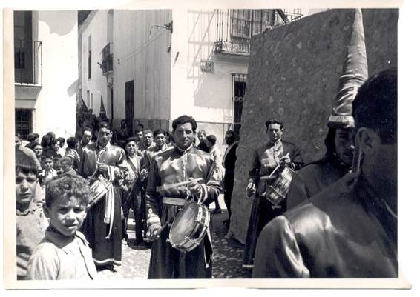
Banda en los años cincuenta
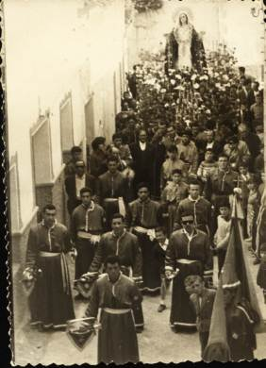
Cornetas a mediados de los sesenta
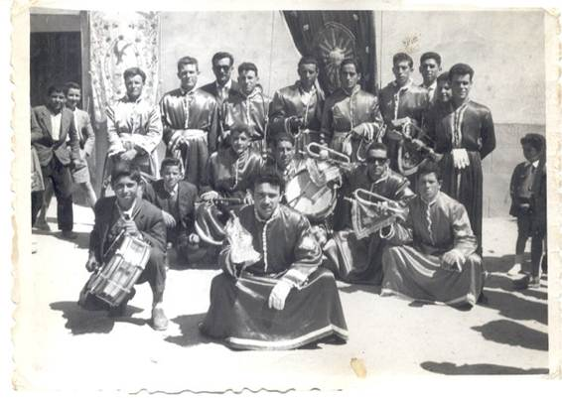
Banda en la explanada de la Ermita. Mediados de los sesenta

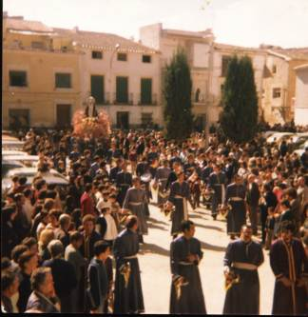
Banda en los años setenta. Plaza Mayor
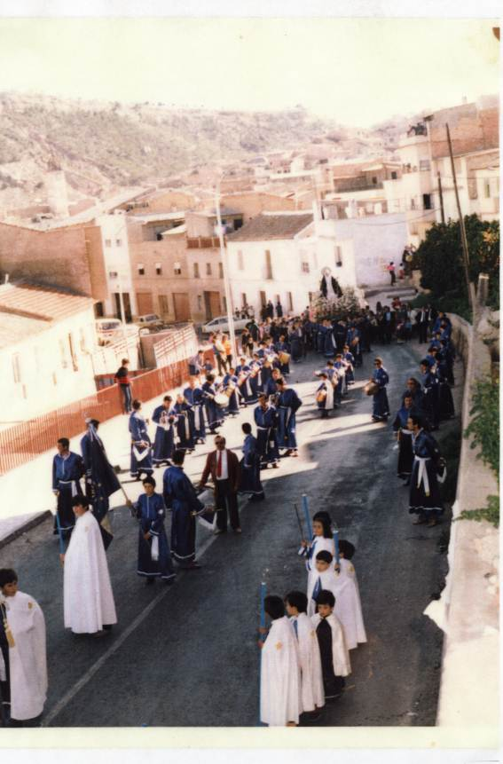
Banda en los años ochenta. Subida carretera
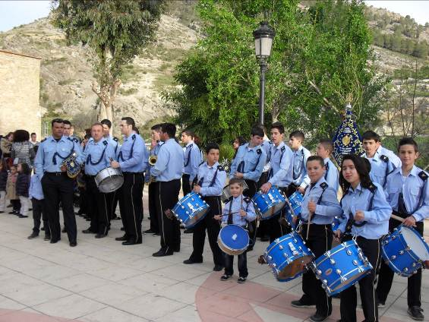
Banda en el año 2013. Ermita

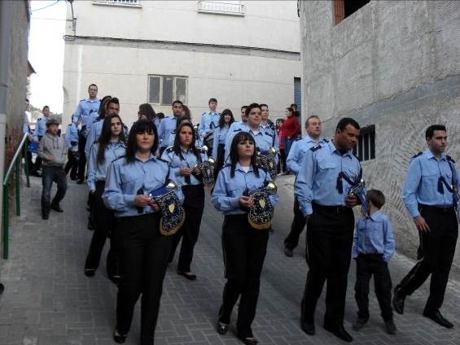
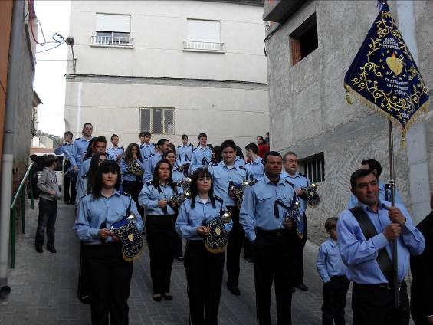

UN CORNETA VETERANO

